刚刚来到上戏的各位小萌新，
是不是想在课余时间：
多参加一些校园文化活动，认识新的朋友？

或是聆听业内大咖的经验分享，也许他就是你的直系师兄（姐）？
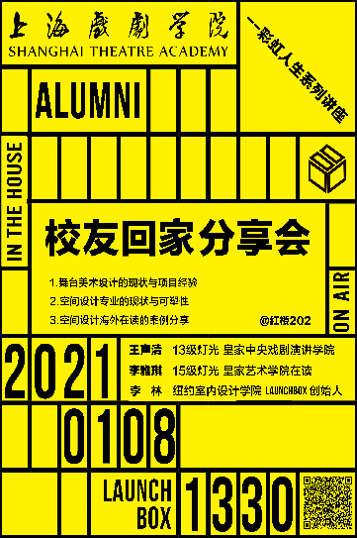
或者预约一场戏剧/电影观摩，和大家一起交流感受？


来第二课堂，这些你都会有！
上海戏剧学院第二课堂预约系统配合“第二课堂”制度，主要用于预约校内各类文化活动、文艺讲座等等，限在籍全日制本科生（含第二学士学位）、硕士研究生、博士研究生预约。
那么如何绑定、预约第二课堂活动呢？
往下看看吧！

一、绑定手机
1.关注“青春上戏”微信公众号。
请同学们9月1日后扫码并绑定青春上戏。


2.首次登录，需依次点选进入“青春上戏”-“个人中心”-“个人主页”。
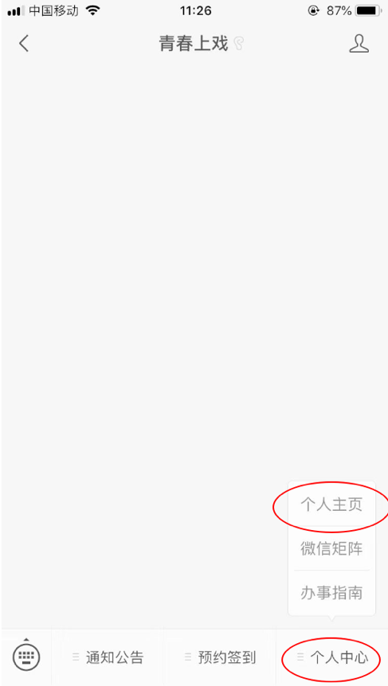
3.首次登录的用户进入“登录“页面，直接在“学/账号”处填写本人学号，“密码”处输入初始密码：abc123，密码区分大小写，准确输入后，点击“确定”。（页面下方的“点击注册”无需操作。）
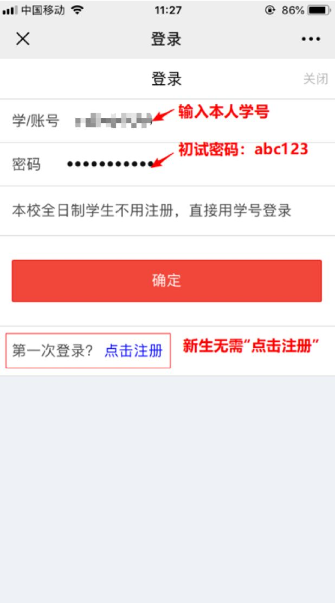

4.系统弹出“绑定手机”弹窗。输入手机号和验证码，点击“确定”即可绑定手机、预约各项活动。
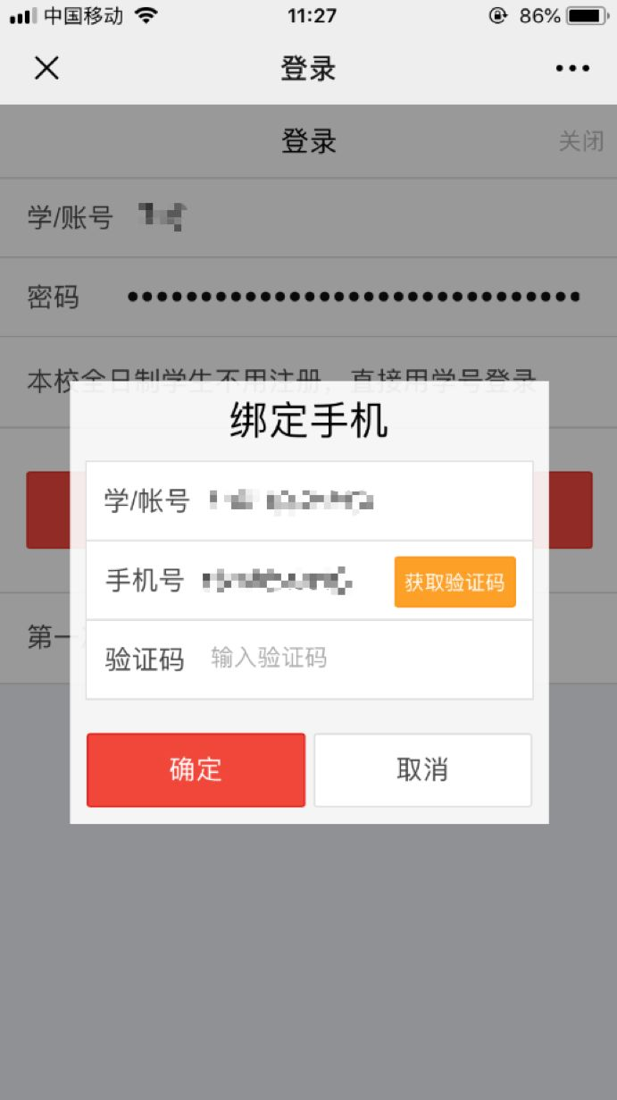
二、预约活动
1. 进入“青春上戏“，依次点击“预约签到”-“第二课堂”。
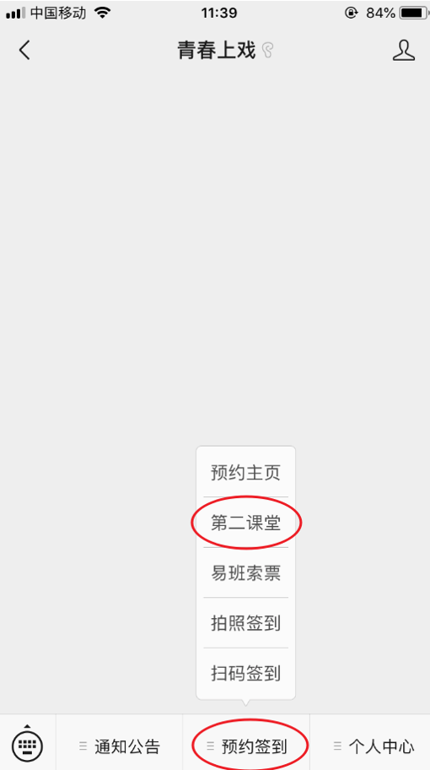
2.“正在预约”板块为当前可选活动列表；“即将预约”板块中的是尚未开始的活动。“历史项目”中的为往期活动。现以“测试项目”为例，作简要说明。
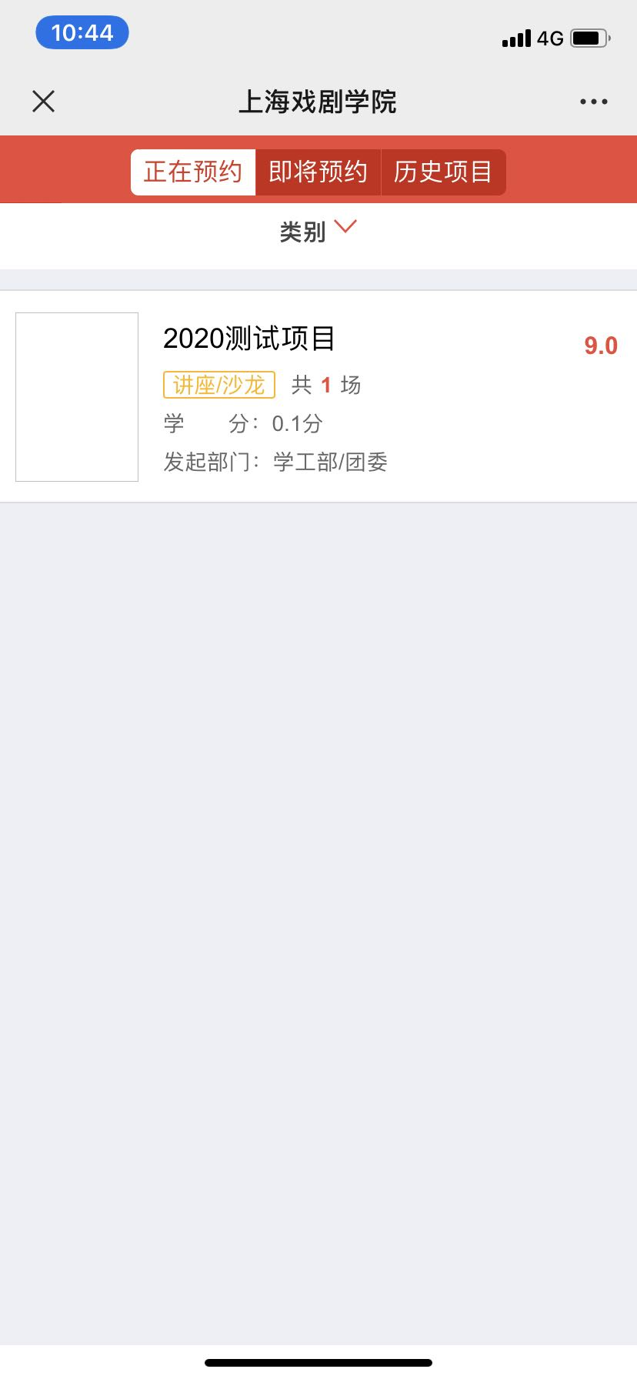
3.点击活动条目，可见该活动的举行时间（红）和预约时间（灰），请务必区分这两类时间。其他信息还包括：时长、活动剩余名额及活动地点。
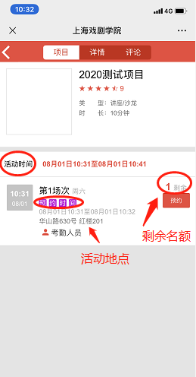
4.“详情”页面中，可看到签到注意事项及活动简介，请充分估计课程安排与往来路程时间，确定有充裕时间的再预约。
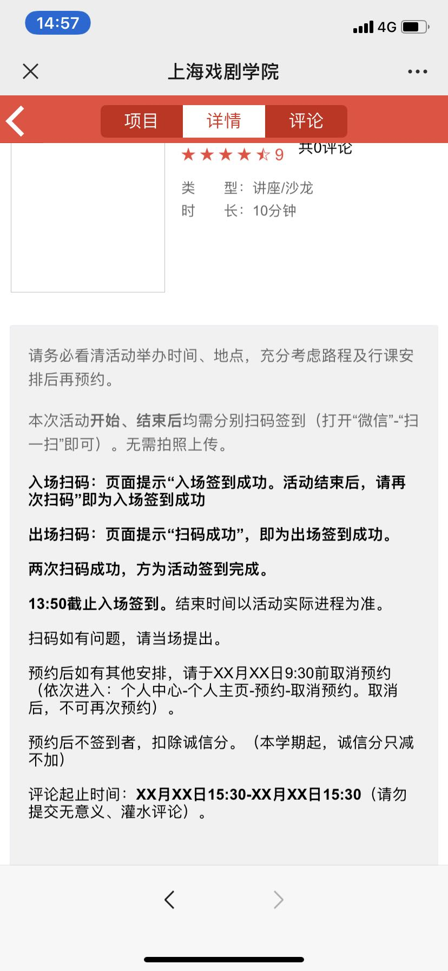

5.如确认该活动可以参加，点击右侧“预约”按钮。阅读“预约须知”后，确认提交并收到预约成功的信息。
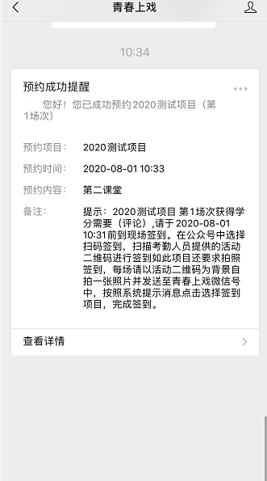

6.如在预约取消时间截止之前，拟放弃参加已预约的活动，务必及时进入“个人中心”-“个人主页”，点击“预约”图标，“取消”已预约的活动。取消后释放的名额，其他未预约成功的同学可继续争取。
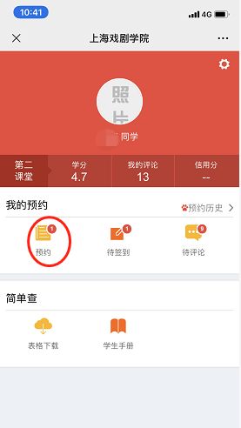
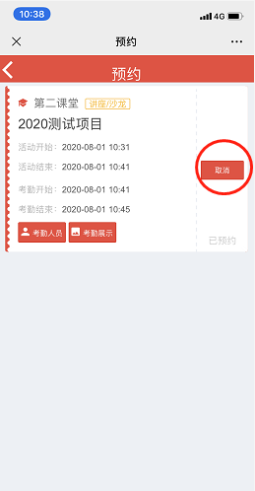
三、活动签到
（一）动态二维码两次签到（最常用）
大部分活动要求扫描动态二维码签到。
1.入场前，打开“微信”-“扫一扫”，扫描活动现场平板设备上的二维码，收到提示“签到成功”，方为入场签到成功。
2.活动结束后，请再次扫描二维码，收到“签到成功”后，方能完成本次活动签到。
除特别说明外，动态二维码签到均要求在活动开始指定时间内（如活动开始后20分钟内）和活动结束后，分别扫码签到。
注意：未在规定时间内完成相应签到的，均视为未签到成功，无法进行活动评论，也不计第二课堂学分。此外，第二课堂信用分扣减1分。
预约签到如有问题，可根据活动发起部门，联系相应部门老师（需更新联系人）：
（二）纸质扫码签到
少部分活动要求扫描纸质二维码签到的，请点击“扫码签到”，扫描提供的二维码并按提示操作即可。
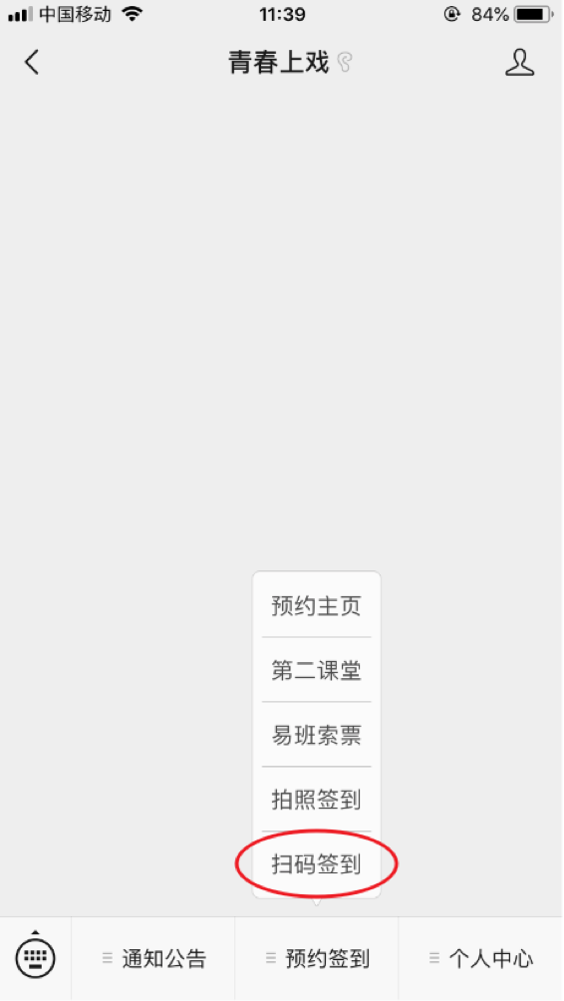

（三）拍照上传签到
少部分活动要求拍照签到的，请先选择“拍照签到”，以二维码为背景，自拍并上传后，再点击蓝色的“点击签到”，按提示步骤完成签到。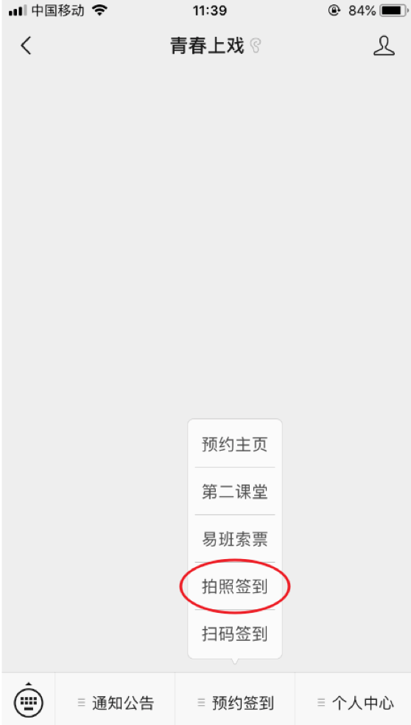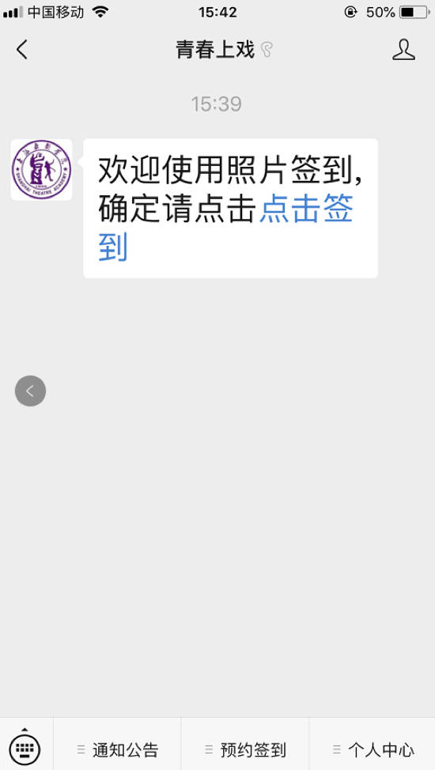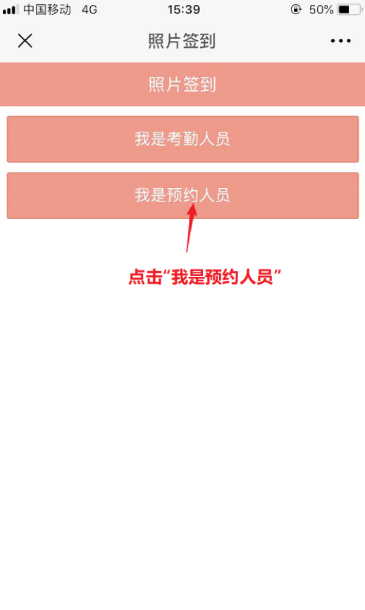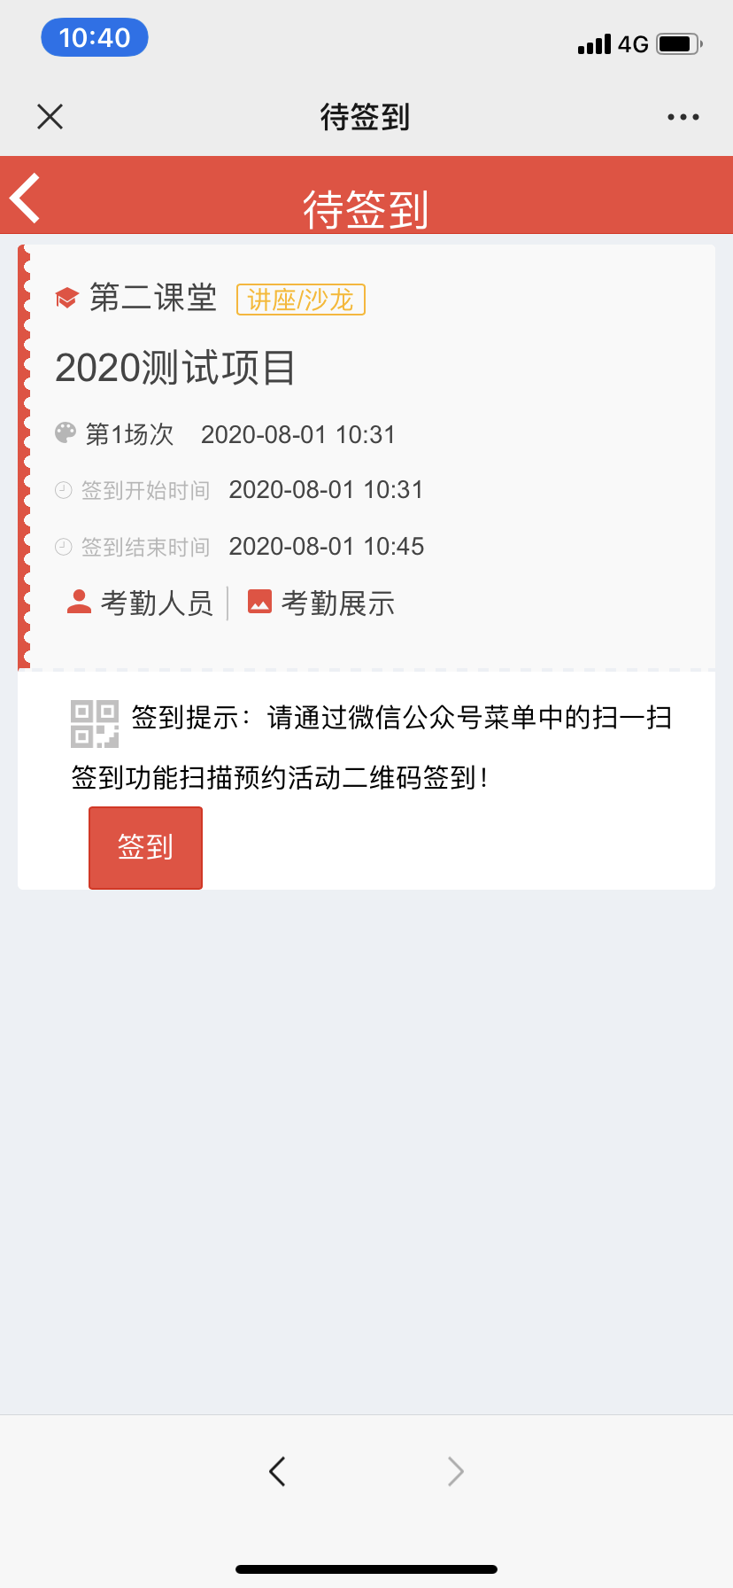
四、评论
签到完成后，请尽快前往个人中心-个人主页中，点击“待评论”按钮，完成评论。审核通过后，方可获得第二课堂学分。
无意义的灌水评论将被退回，修改后可再次提交。未在规定时间内完成评论的，不计第二课堂学分。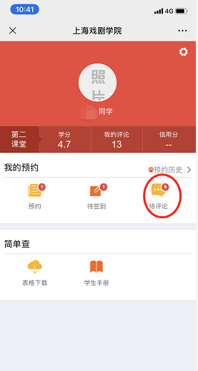

五、解除绑定
1.本科阶段在上戏就读的研究生和第二学士学位学生、硕士阶段在上戏就读的博士生须使用新的学号绑定手机、登录。绑定手机之前，需解绑原学号与手机号的绑定（初始密码为Abc123）。
在个人中心-个人主页中，点击右上方齿轮按钮，进入个人设置。
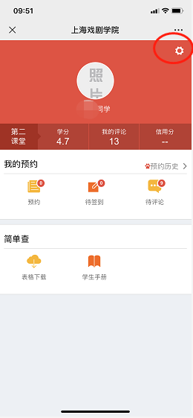

2．点击“退出绑定”，输入密码和验证码，确定后，即可解绑。
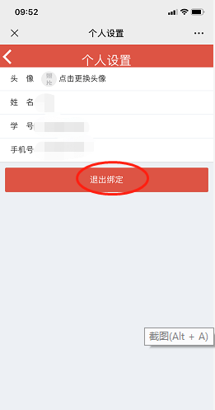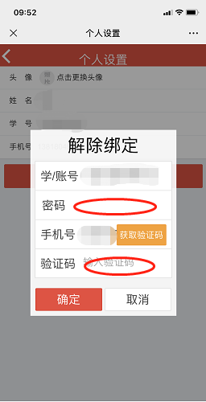

如有问题请联系：
上海戏剧学院学生工作部
联系电话：62483329
联系人：魏老师
上海戏剧学院教务处
联系方式：62486595
联系人：许老师

